
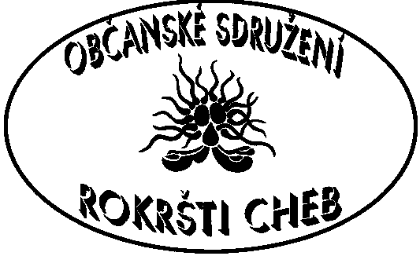
OS Rokršti z.s. Cheb pořádá
jednodenní akci pro všechny z našeho města Cheb - relaxační pobyt
v sousedním Německu.

Sibyliny lázně –relaxace pro seniory – 2025
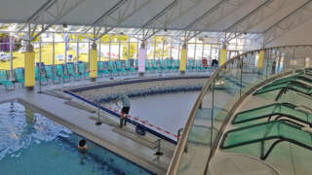
Termín 24. leden 2025

Důležitá informace: Pokud se nahlásíte na první, tak automaticky jste přihlášeny na všechny, pouze když nepojedete, tak se odhlašujete na mailu rokrsti@seznam,.cz, nebo zprávou na telefonu 723150675. Pokud si vyberete některé termíny, napíšete je do mailu.
Vstup se vybírá u autobusu.

Sraz: v 16,15 hodin před OBI parkoviště v Chebu

Cena: doprava 80,- Kč 9,00 € - vstup do bazénu

Délka pobytu v bazénu: 3 hodiny
S sebou: plavky, mýdlo, ručník, doporučuji župan a boty / žabky, vodní pantofle na přecházení v bazénu/, pití.
Proč navštívit tento bazén?
Do relaxačního a terapeutického bazénu si jedeme odpočinout a načerpat nové síly, voda má teplotu 34°C a 36°C a je z léčivého pramene s obsahem oxidu uhličitého, bazén je doplněn masážními tryskami a podvodními gejzíry a velkou vířivkou. Dýchací cesty si pročistíme v irsko-římské parní lázni, venkovní areál má k dispozici vodní chodník s vysokým obsahem oxidu uhličitého a minerálů a střídá se voda 32°C a 18°C, čímž se rozproudí krevní oběh a prospěje žilám. Pobyt je doprovázen 2x cvičením ve vodě.

Bazén není z projektu Města Cheb, vše si hradíme.

S sebou: občanský průkaz a doporučuji pojistit se na 1 den v pojišťovně na pobyt v zahraničí.

Informace a přihláška písemná:
Alena Fialová, 723150675 e-mail: rokrsti@seznam.cz

